# -Introduction

Chapitre VI : Classification bactérienne

La systématique est la science des classifications des organismes vivants, en classes et en groupes distincts au travers de leurs ressemblances, de leurs différences et des relations qui existent entre eux. Elle regroupe trois disciplines différentes : la classification, la nomenclature et l’identification.

# - La classification

La science des lois de la classification, et en particulier de la classification des formes de vie, s’appelle **taxinomie** (*taxi*= arrangement, ordre ; *nomis* = lois). On dit également taxonomie.

La classification ou taxonomie a pour objet de classer les êtres vivants de façon hiérarchisée au sein de groupes appelés taxons ou phylons.

La classification microbienne est l’étude de la diversité des micro-organismes et des relations susceptibles d’exister entre eux.

**-La nomenclature :** est l’ensemble des règles qui permettent de donner un nom stable à chaque taxon et de réglementer la façon de faire (code international de nomenclature des bactéries). On distingue deux catégories de noms : **Les noms informels, noms spécialisés et les noms scientifiques des taxons**.

Par exemple : **Colibacille** = nom informel - *E.coli* O157, nom spécialisé. On parlera de l’espèce *E. coli* du genre *Escherichia* de la famille des Enterobacteriaceae. Les noms scientifiques sont des mots latins.

**Règles de formation des noms :** On utilise **le système binomial** du botaniste suédois **Carl Von Linné**.

La première partie du nom est le nom du Genre, la seconde partie est celui de l’espèce.

**Le genre :** écrit en Italique. Avec sa première lettre en majuscule. Après sa citation le nom du genre est abrégé à sa première lettre.

**L’espèce :** écrite en Italique (ou souligné dans les livres et manuscrits). Avec sa première lettre en minuscule.

**La famille :** Le nom est fondé sur un genre valide, il est féminin, pluriel et se termine par – aceae. Les principaux taxons par ordre décroissant (hiérarchie taxinomique)

**Domaine :** Bacteria **Règne :** non défini **Phylum :** Proteobacteria

**Classe :** Gammaproteobacteria **Ordre :** Enterobacteriales **Famille :** Enterobacteriaceae

**Genre :** *Escherichia* (ensemble d’espèces)

**Espèce :** *Escherichia coli*, *E. coli* (ensemble de souches).

**-L’identification** permet d’intégrer des souches bactériennes inconnues à l’un des taxons, préalablement définis sur la base de la comparaison de leurs caractères spécifiques respectifs. Ceci pour mieux les utiliser ou les exploiter (espèces bénéfiques) ou bien pour mieux s’en protéger et de les contrôler (espèces pathogènes).

« Il ne faut pas confondre classification et identification des micro-organismes. Une étude de classification permet de sélectionner une liste de caractéristique et une approche qui facilitera l’identification. Les techniques d’identification sont plus simples et rapide à faire au laboratoire, comparées aux méthodes de classification ». Plusieurs méthodes ont été développées pour la classification et l’identification des micro-organismes. On distingue, les méthodes phénotypiques et les méthodes génotypiques.

# Classification phénotypique

**La classification phénétique (ou phénotypique)** utilise un nombre de caractères considérés comme importants : Observations macroscopiques, microscopiques et caractères tinctoriaux : Descriptions des colonies (forme, taille, couleur, odeur) ; la morphologie des cellules (bacille, coque) ; leurs arrangements. Les colorations (Gram, bleu méthylène, acido-alcool-résistante). Observation de la mobilité à l’état frais. On peut également rechercher la présence d’endospores, la croissance aérobie, anaérobie.

Les caractères morphologiques sont utiles pour l’identification, mais ne peuvent pas démontrer à eux seuls les relations phylogénétiques. A cet effet, plusieurs tests sont préconisés :

**-Les Tests métaboliques :** Très importants, ils peuvent distinguer des bactéries très apparentées. On cherche la présence d’enzymes (oxydase, catalase), la dégradation de l’urée, de l’esculine. La transformation du lactose et la production de gaz, l’utilisation de différents sucres comme source de carbone, l’utilisation du citrate, la production d’acétoïne.

Ces techniques ont été miniaturisées dans des galeries spécialisées (API), on peut faire 20 tests sur une même galerie spécifique des entérobactéries **(Fig. 24).**

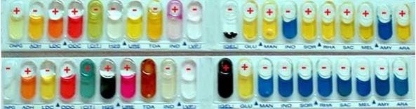

**Figure 1 :** Tests métaboliques galerie API.

**-La méthode sérologique :** Le sérodiagnostic et le stéréotypage est basé sur la réaction spécifique antigène – anticorps. Cette méthode permet de différencier des espèces et même des souches au sein d’une même espèce. Les antigènes ciblés sont les Ag O chez les Gram négatives, les Ag H flagellaires et les Ag K capsulaires.

**-Les tests d’inhibition :** On évalue la croissance des micro-organismes sur des milieux sélectifs, en présence d’antibiotiques (antibiogramme).

**-La chimio-taxonomie :** On détermine le profil des acides gras des parois. Le profil des protéines totales par électrophorèse (séparation selon le pHi et le poids moléculaire).

**-La Lysotypie :** Infection par des bactériophages et formation de plages de lyses.

# Classification génétique ou phylogénique

L’information génétique de la bactérie est portée par des génophores nucléaires et plasmidiques que nous désignons sous le nom de génome. Les critères recherchés sont :

1. La taille du génome.
2. La composition des bases d’ADN sous la forme de pourcentage de G+C (GC%).
3. Le taux d’hybridation ADN/ADN.
4. La séquence de l’ADN qui code pour l’ARN ribosomal 16S**.**

# La taille du génome

Selon les espèces, la taille du génome est variable. Par exemple chez les bactéries phototrophes, le génome est très réduit.

* + 1. **Composition en base d’ADN (*Coefficient de Chargaff*)**

Quel que soit l’espèce d’origine, l’ADN contient toujours autant de purine que de pyrimidine soit : (A + G) = (C + T) ou (A+G) **/** (C+T) = 1

De plus, il y a autant de thymine que d’adénine A/T = 1, autant de guanine que de cytosine G/C= 1 Par contre, le rapport (A+T)/(C+G) varie beaucoup : il est caractéristique de l’espèce.

Ce coefficient est appelé *Coefficient de Chargaff*. Il peut être calculer suite à un séquençage par la formule suivante G + C % = (G + C) x 100 / (A + T + G + C).

Ou bien par une méthode de spectrométrie ultra-violet.

# Hybridation ADN/ADN

Les hybridations ADN-ADN, utilisées en bactériologie, sont réalisées à partir d'un mélange de deux ADN dénaturés provenant de deux bactéries différentes. Dans ces conditions, on obtient d'autant plus de duplex hétérologues que les séquences d'ADN des microorganismes sont proches.

Dans les techniques classiques l'un des ADN est généralement marqué par un isotope radioactif ou par une enzyme afin de reconnaître la provenance de chaque brin d'ADN dans les hybrides **(Fig. 25)**.

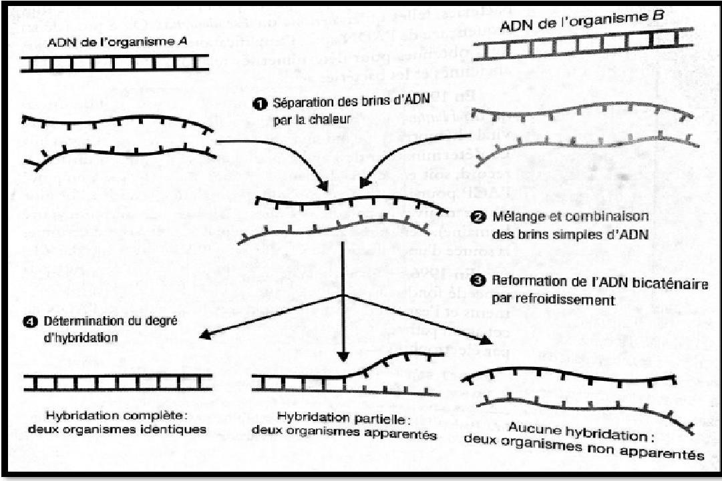

**Figure 2 :** Schéma explicative du phénomène de l’hybridation

# Le séquençage des ARN ribosomaux (ARNr)

Lorsque **Carl Woese** et **George Fox** proposèrent d’utiliser les séquences nucléotidiques de la petites sous unité de l’ARNr pour évaluer les relations évolutives entre les microorganismes, ils ont ouvert la porte à la résolution de question posée de longue date sur l’origine et l’évolution des formes de vie majoritaires sur la terre : les microorganismes.

La validité de cette approche est maintenant largement admise et il y a actuellement plus de 500 000 séquences d’ARNr 16S et 18S dans les bases de données internationales GenBank et dans le Ribosomal data base Project (RDP II).

# La classification selon le manuel de Bergey

On trouve un modèle de classification taxonomique des procaryotes dans la deuxième édition de bergey (*Bergey’s manuels of systematic bacteriology*). Dans cette édition, les procaryotes sont divisés en deux domaines : Les bactéries (Bacteria) et les Archéobactéries (Archaea) et chaque domaine est divisé en embranchements, chaque embranchement en classe, les classes en ordres, les ordres en familles, les familles en genres et les genres en espèces.

# Le domaine Bacteria

On imagine généralement les bactéries comme de petites créatures invisibles et potentiellement dangereuses. Mais en réalité, peu d’espèces de bactéries causent des maladies chez les humains, les animaux, les plantes ou quelque organisme que ce soit.

Le domaine Bacteria comprend tous les procaryotes pathogènes, beaucoup de non pathogènes présents dans le sol et l'eau, ainsi que les photo-autotrophes. Tous ces procaryotes possèdent du peptidoglycane dans leur paroi cellulaire. Les Bacteria sont sensibles aux antibiotiques et le codon d'initiation de la synthèse des protéines contient la formyl méthionine.

# Le domaine Archeae

Le domaine des archéobactéries regroupe les procaryotes dont la paroi cellulaire ne contient pas de peptidoglycane. Ces organismes vivent souvent dans des conditions environnementales extrêmes et ils sont le siège de processus métaboliques exceptionnels.

L’analyse du génome des archéobactéries a montré que même si ces dernières ont des gènes qu’on trouve chez les bactéries, plus de la moitié de leurs gènes sont propres.

Les archéobactéries présentent une grande diversité. La morphologie de la plupart de ces microorganismes est ordinaire : sphérique, hélicoïdale ou en forme de bâtonnet mais dans quelques cas elle est tout à fait exceptionnelle. Certaines archéobactéries sont à Gram positif et d’autre à Gram négatif ; certaines se divisent par scissiparité et d’autre par fragmentation ou par bourgeonnement ; quelques une n’ont pas de paroi cellulaire. Les archéobactéries présentent également une grande diversité physiologique, depuis les aérobies jusqu’aux anaérobies stricts en passant par les anaérobies facultatifs. Du point de vue nutritionnel, ce domaine comprend des chimio-autotrophes et des photo- autotrophes et des chimio-hétérotrophes.